PORADNIKI METODYCZNE DLA NAUCZYCIELI – GRUDZIEŃ 2018
Myślenie matematyczne : zajęcia korekcyjno-kompensacyjne  w przedszkolu / Gwardys-Bartmańska, Marianna. Warszawa : Wydawnictwo Szkolne PWN, 2017  Przeworsk WK 53417  To publikacja przeznaczona dla 3 grup wiekowych: 3- i 4-latków, 4-  i 5-latków, orz 5- i 6-latków. W skład książki wchodzą: arkusz obserwacji jakościowej dla każdego dziecka, scenariusze zajęć kształtujących umiejętności w zakresie orientacji przestrzennej, liczenia, rachowania, klasyfikowania, pojęć geometrycznych, karty pracy nawiązujące do tematyki zajęć, kolorowe materiały pomocnicze do pracy z grupą oraz gazetka informacyjna dla rodziców. | 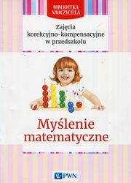
Efektywnie i atrakcyjnie czyli O przedszkolnym  i wczesnoszkolnym nauczaniu języka angielskiego / Szplit Agnieszka. Kielce : Wydawnictwo Pedagogiczne ZNP, 2016  Przemyśl WP 111164  Książka poświęcona jest nauczaniu języka angielskiego dzieci  w wieku przedszkolnym i wczesnoszkolnym. Zawiera gotowe pomysły, które nie tylko uatrakcyjnią lekcje, ale i pomogą w ich prowadzeniu. Konstrukcja pozycji pozwala na swobodny wybór tych materiałów, które w danej chwili są potrzebne w pracy. Warto zaznaczyć, że jest to publikacja dla doświadczonych praktyków, pragnących rozwijać swoją wiedzę i umiejętności, jak też  i początkujących nauczycieli, potrzebujących wsparcia i inspiracji. Wszystkie rozdziały pozycji zawierają informacje teoretyczne, dzięki czemu poszerzają wiedzę nauczycieli, oraz przykłady dobrych praktyk wraz z wyjaśnieniami pozwalającymi dopasować je do własnych potrzeb. Analiza treści jest dokonana z punktu widzenia nauczyciela praktyka, który w swojej pracy spotyka się z wieloma problemami. Pomaga więc w rozwiązywaniu tych problemów. | 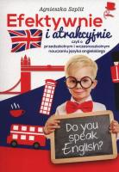
Teatr w działaniu - od juniora do seniora : konkursy, przedstawienia, projekty : poradnik metodyczny / Pietrzak, Małgorzata. Warszawa : Bel Studio, 2017  Lubaczów WL 50852  Publikacja Teatr w działaniu – od juniora do seniora, pomyślana jako poradnik metodyczny, przeznaczona jest dla polonistów, animatorów kultury, pedagogów teatru, nauczycieli, bibliotekarzy, opiekunów społecznych, harcerzy, katechetów oraz wszystkich, którzy chcą doświadczyć powstawania wspólnoty teatralnej oraz przeżyć przygodę z żywym słowem i sztuką teatru. Autorka przybliża rolę żywego słowa, konkursów recytatorskich, festiwali jako ciągle atrakcyjnych  i potrzebnych form pracy nie tylko z dziećmi i młodzieżą w każdym środowisku. Teatr jest doskonałym narzędziem do kreowania postawy otwartości i tolerancji a jako medium wyzwala wspomnienia, refleksje związane ze scenicznym debiutem, doświadczeniem teatralnym, przywołuje postaci pierwszych nauczycieli żywego słowa, określa wzorce dla kultury teatralnej, pozwala ocalić od zapomnienia teatralne sukcesy, przygody i przeżyte chwile. Ważną częścią publikacji jest antologia wybranych klasycznych tekstów literackich wraz  z ułożonymi do nich oryginalnymi ćwiczeniami autorskimi, uwagami wykonawczymi i scenicznymi. | 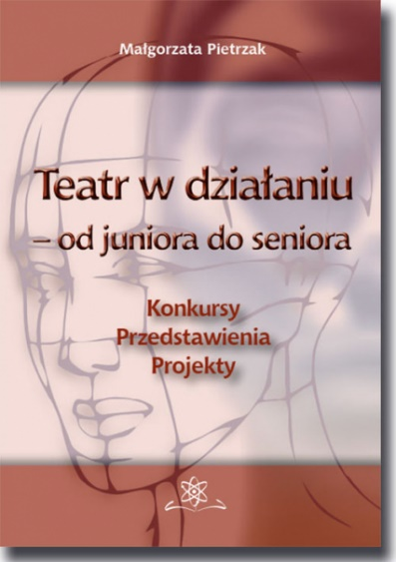
Motywuj do komunikacji! : 300 ćwiczeń, gier i zabaw dla dzieci  z autyzmem / Griffin Simone, Sandler Dianne. Gdańsk : "Harmonia Universalis", 2018  Przemyśl WP 113073, Lubaczów WL 51080  Niniejsza książka przeznaczona jest dla czytelników w wieku od roku do stu lat! Podczas jej tworzenia miałyśmy na uwadze przede wszystkim rodziców i opiekunów dzieci z autyzmem. Jednak prezentowane gry i ćwiczenia mogą się okazać przydatnymi materiałami źródłowymi także dla nauczycieli oraz innych osób zawodowo zajmujących się dziećmi z autyzmem. Z przedstawionych tu zabaw i zajęć przyjemność będą czerpać również dzieci ze specjalnymi potrzebami edukacyjnymi. Wiele z naszych pomysłów nadaje się dla nastolatków oraz innych członków rodziny. Wypróbuj je i sam się przekonaj! | 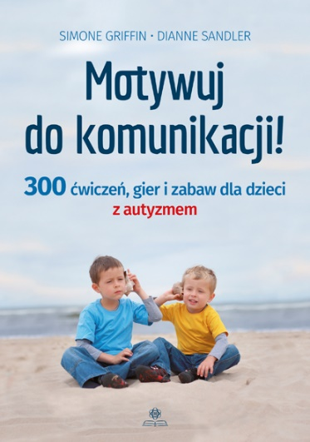
Na podstawie recenzji wydawców przygotowała Lilianna Żywutska

